Отчет по 4 этапу проекта

*дисциплина: Операционные системы*

Егорова Юлия Владимировна

Содержание

# 1 Цель работы

1. Добавить к сайту ссылки на научные и библиометрические ресурсы.
2. Зарегистрироваться на соответствующих ресурсах и разместить на них ссылки на сайте.
3. Сделать пост по прошедшей неделе.
4. Добавить пост на тему по выбору.

# 2 Выполнение четвертого этапа проекта

1)Зашла в /work/blog/content/authors/admin и открыла index.md. Изменила ссылки на иконки, добавила новые ссылки, а также скопировала сами иконки с сайта.

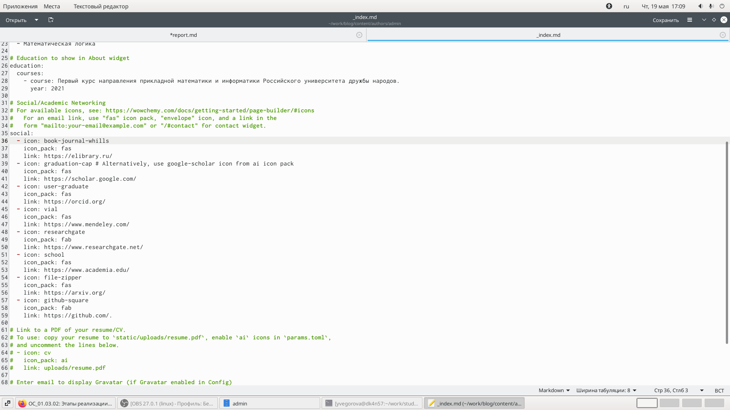

Рис. 1: Добавление ссылок

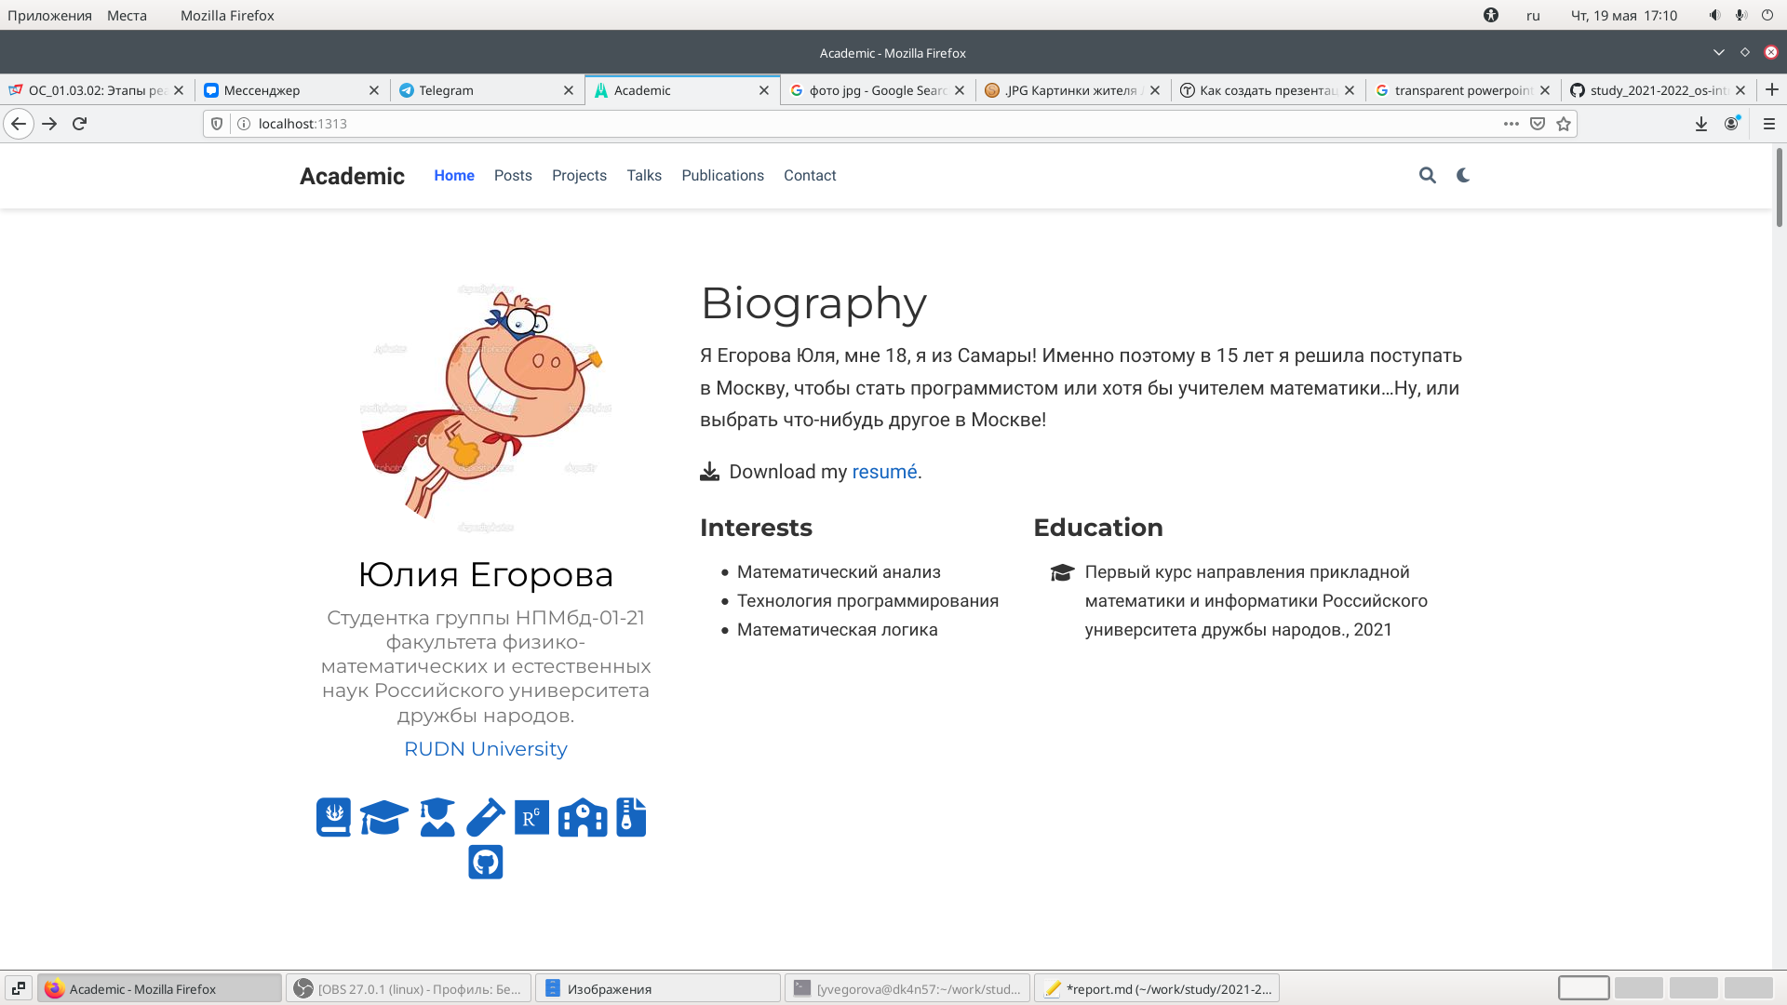

Рис. 2: Вид с сайта

2)Добавила пост по прошедшей неделе:

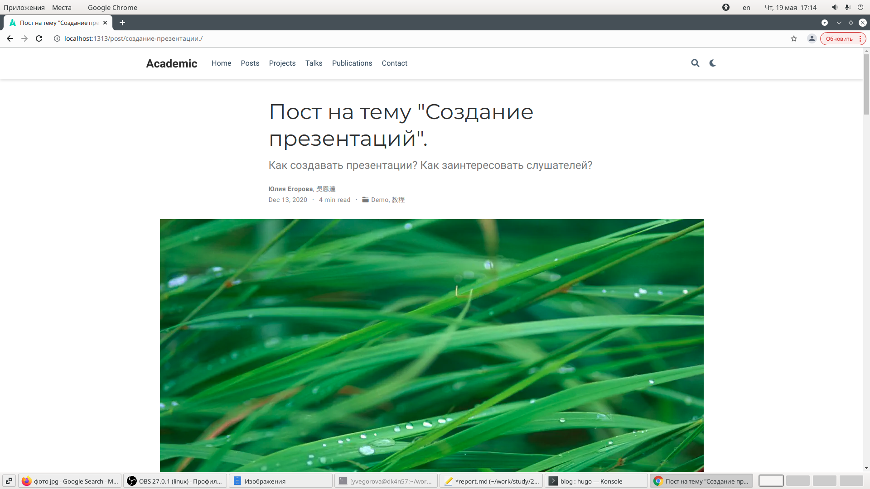

Рис. 3: Пост.

3)Добавила пост на тему “Создание презентаций”

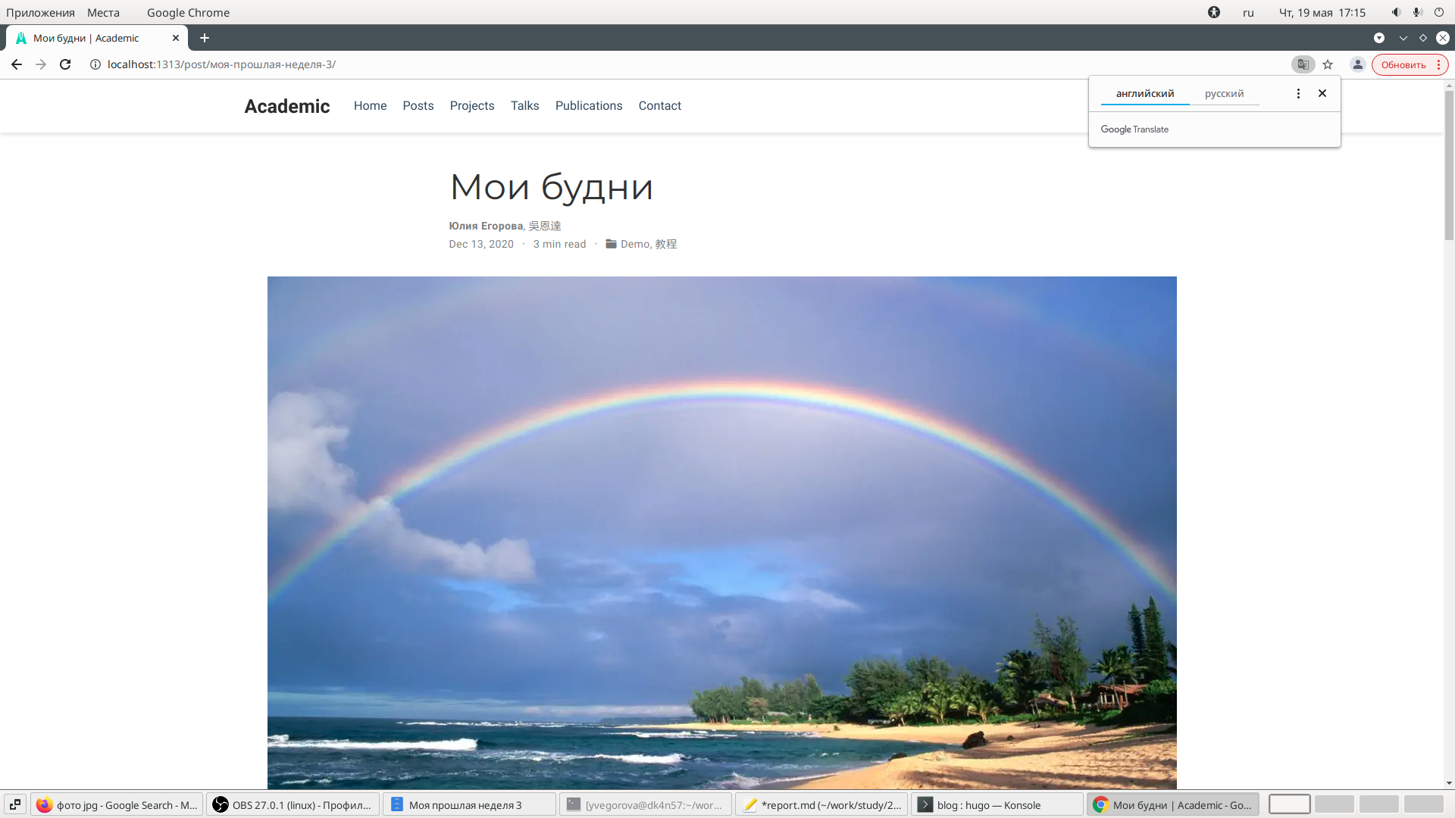

Рис. 4: Пост на тему “Создание презентаций”

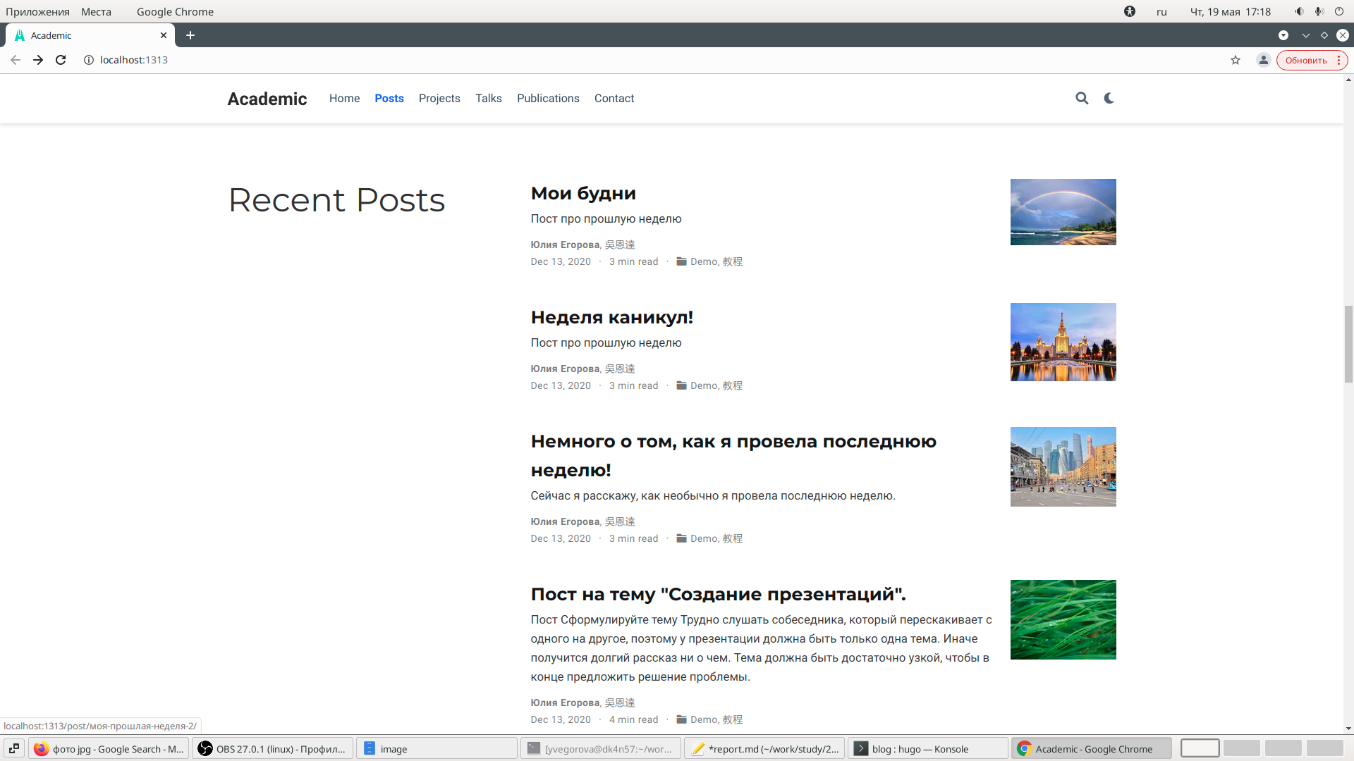

Рис. 5: Общий вид постов на сайте.

# 3 Вывод

В ходе выполнения 4 этапа проекта я научилась добавлять ссылки на сайт, выложила пост по прошедшей неделе и пост на тему “Создание презентаций”